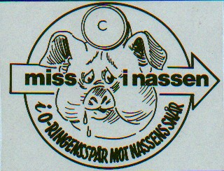

NASSAR MED PARTNERS INBJUDES TILL:

Miss I Nassens 30-Årsjubileum
Hammar-Nassen nr 600

Lördagen 9 december 2017
Samling vid Åby Idrottspark kl. 15:30
Start, mål och omklädnad vid idrottsparken
Banlängder: A: 2,8 km, (även dambana) B: 3,4 km, E: 1,9 km
Gafflade banor. Första start 16:15
Stämplingssystem: SI-pinne. Kartskala 1:7500
Tipspromenad för tävlande och supportrar.

Årsavslutning, 30-Årsjubileum.

Kl. 18:30 vid Träffpunkten Nyköpingsvägen 28 i Åby.
Middag: Toast Skagen, fläskfilé, potatisgratäng, sallad, kaffe, kaka, lättöl/vatten
Uppge ev allergier vid anmälan
Pris: 250:-/ pers. Swish eller kontant
Möjlighet att köpa vin eller starköl till självkostnadspris
Parkering: Konsumparkeringen.

Prisutdelning.
De 3 bästa i varje klass och bästa Min-par
Rune Haraldsson kåserar: ”Mina 80 orienteringsår”

Anmälningslista finns vid Haffe-Nassen och Jussila–Nassen
Uppge gärna om vin eller starköl önskas.
Anmälan senast 4/12 (bindande)

Välkomna
OK Kolmårdsnassarna
Hammar-Nassen

mail: lassehammarstrom@telia.com
Tel: 0705-36 95 45

